**ΚΛΙΜΑΤΙΚΗ ΑΛΛΑΓΗ**

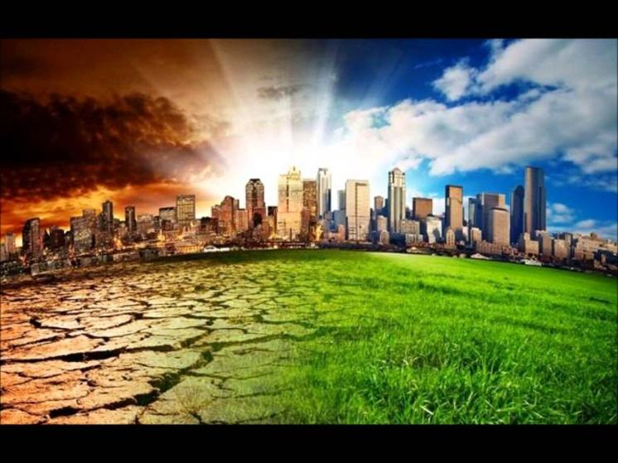

Στο δικτυακό τόπο θα παρουσιάσουμε πληροφορίες σχετικά με την κλιματική αλλαγή και το πώς αυτή θα επηρεάσει τον τρόπο ζωής μας στις επόμενες δεκαετίες. Αναλυτικά θα μιλήσουμε για :

* Τις περιβαλλοντικές μεταβολές
* Την επίδραση των μεταβολών στον τρόπο ζωής και στην οικονομία  σε παγκόσμιο επίπεδο.
* Την επίδραση στον Ελλαδικό χώρο ειδικότερα.

Σχετικές πληροφορίες μπορείτε επίσης να βρείτε εδώ.